22 октября – День Белых Журавлей. В этот день мы чтим память тех, кто отдал свою жизнь за мирное небо над нашими головами.
Наши замечательные «Пчёлки» из старшей группы с большой душой создали удивительные открытки. На них, словно живые, расправили свои белоснежные крылья журавлики. Каждый такой журавлик – это не просто рисунок, а воплощение детских мыслей о мире, о дружбе и о том, как важно беречь друг друга.
Эти журавлики – это символ надежды и светлой памяти. Пусть они летят далеко-далеко, напоминая всем нам о том, как драгоценен каждый день, прож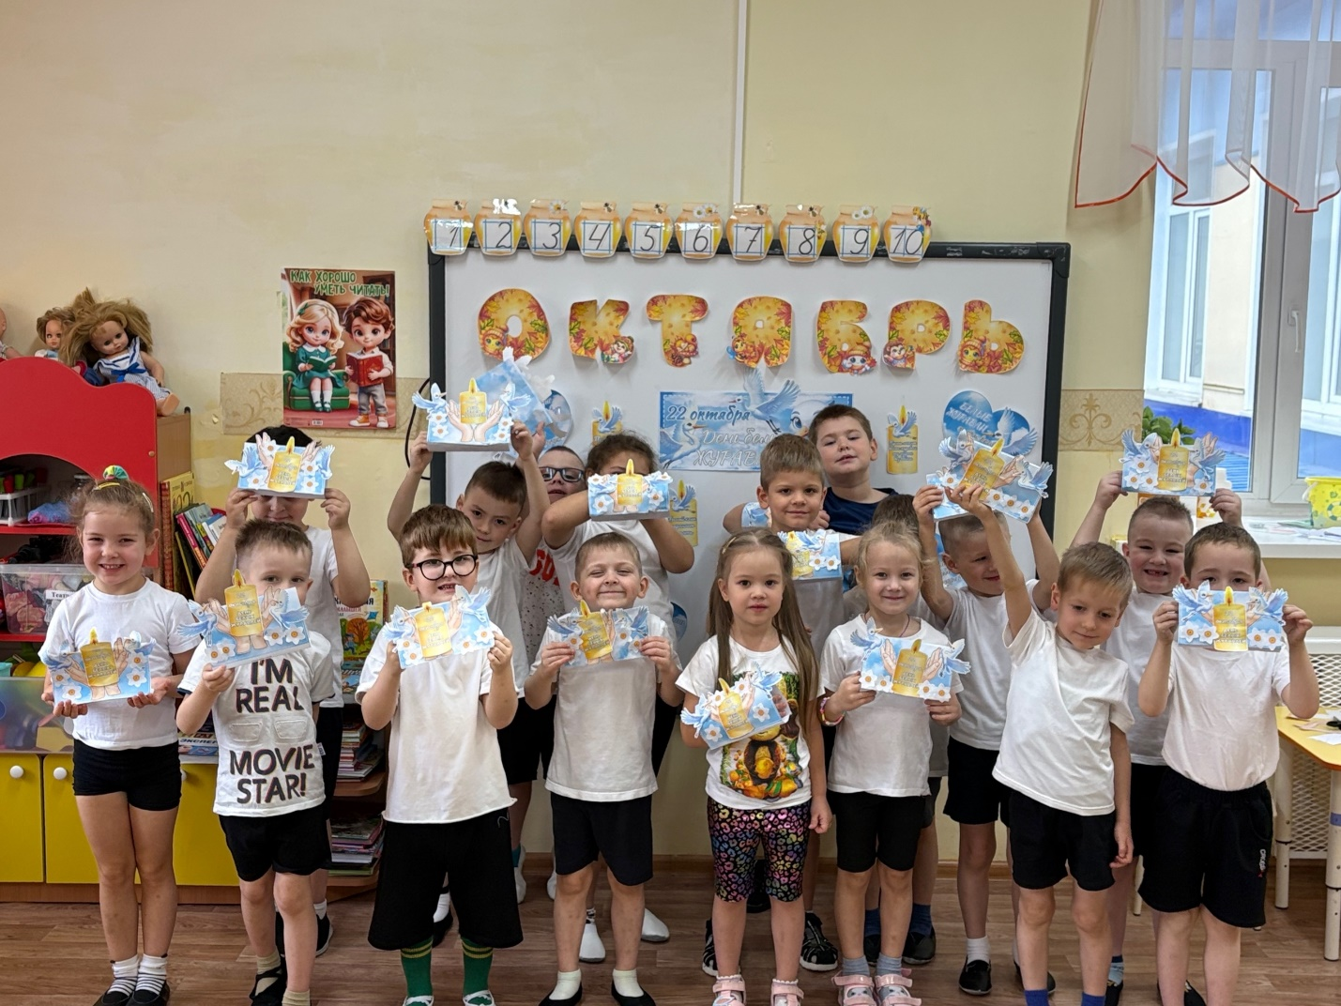итый в мире.
